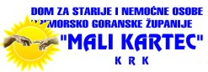
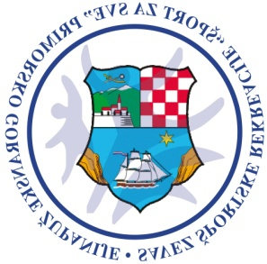
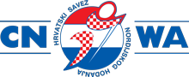

ORGANIZIRAJU
STRUČNU EDUKACIJU
„NORDIJSKO HODANJE KAO PRIMIJENJENA SPORTSKO REKREATIVNA AKTIVNOST ZA OSOBE STARIJE DOBI“

Sportska edukacija namijenjena je stručnom osoblju koji provode sportsko rekreativni program i rehabilitaciju sa osobama starije dobi (voditeljima, fizioterapeutima, medicinskim sestrama i dr.)

Organizatori edukacije: Hrvatski savez nordijskog hodanja, Savez športske rekreacije „Sport za sve“ PGŽ, Društvo športske rekreacije „Mali Kartec“ Krk
Vrijeme i mjesto provođenja edukacije: Subota, 21.11.2015. godine u 9h u Gradu Krk – Dom za starije i nemoćne osobe Mali Kartec
Stručno osoblje:
- predavač INWA instruktor Davorin Antonić, prof.
- Mladen Pokrajčić, prof.

NAPOMENA:
- Svi polaznici edukacije moraju imati adekvatnu sportsku odjeću i obuću (trenerka i tenisice)
- Svi sudionici edukacije dobiti će potvrdu o pohađanju edukacije
- Za sve sudionike osiguran je ručak i osvježavajuća pića

PROGRAM STRUČNE EDUKACIJE
„NORDIJSKO HODANJE KAO PRIMIJENJENA SPORTSKO REKREATIVNA AKTIVNOST ZA OSOBE STARIJE DOBI“

9,00h okupljanje sudionika
9,30h početak edukacije
9,30h Sportska rekreacija kao primijenjeni oblik aktivnosti za osobe starije dobi (Mladen Pokrajčić, prof.)
9,45h stručna edukacija „Nordijsko hodanje kao primijenjeni oblik aktivnosti za osobe starije dobi“ (Davorin Antonić, prof.)
- Povijest nordijskog hodanja i „Što je to nordijsko hodanje?“
- Organizacija INWA
- Organizacija u Hrvatskoj
- Medicinska istraživanja i znanstveni članci o nordijskom hodanju
- Osnovna oprema za nordijsko hodanje
10,45h Osnovna tehnika nordijskog hodanja (praktični dio)
- Metodički /didaktički elementi učenja tehnike nordijskog hodanja
12,15h Pauza
12,30h Uključivanje u manifestaciju „Svaki korak je važan“ – nordijsko hodanje i pješačenje
Ruta A: Dom Mali Kartec-autokamp Ježevac-Dom Mali Kartec 2,5km
Ruta B: Dom Mali Kartec-Centar Grada Krka-Dom Mali Kartec 4 km
Ruta C: Dom Mali Kartec-Grad Krk Centar-Politin 8 km
15,00h Ručak za sve sudionike

INFORMACIJE I PRIJAVE:
Zaključno s 21.11.2015. godine na
e-mail: ksr.gorovo@gmail.com / mali.kartec.krk@ri.t-com.hr
GSM: 091 420 0650 Dalibor Korenić
091 531 3020 Željka Mrakovčić

